АДМИНИСТРАЦИЯ
КАЛИНОВСКОГО СЕЛЬСКОГО ПОСЕЛЕНИЯ
ГРИБАНОВСКОГО МУНИЦИПАЛЬНОГО РАЙОНА
ВОРОНЕЖСКОЙ ОБЛАСТИ

П О С Т А Н О В Л Е Н И Е

от 15.07. 2022 года № 18
село Калиново

Об утверждении актуализированной
схемы водоснабжения
Калиновского сельского поселения
Грибановского муниципального района
Воронежской области на 2022 год

В соответствии с Федеральным законом от 07.12.2011 года № 416- ФЗ «О водоснабжении, о водоотведении», с Федеральным законом от 06.10.2003 г. № 131-ФЗ «Об общих принципах организации местного самоуправления в Российской Федерации», администрация Калиновского сельского поселения

ПОСТАНОВЛЯЕТ:

1. Утвердить прилагаемую актуализированную схему водоснабжения Калиновского сельского поселения, утвержденную постановлением администрации Калиновского сельского поселения от 10.07. 2014 года № 31 «Об утверждении схемы водоснабжения Калиновского сельского поселения Грибановского муниципального района Воронежской области», на 2022 год согласно приложению к настоящему Постановлению.
2. Контроль исполнения настоящего постановления оставляю за собой.

Глава сельского М.Н. Савельева

Приложение к постановлению № 18 от 15.07.2022г.

СХЕМА ВОДОСНАБЖЕНИЯ
Основанием для разработки схемы водоснабжения Калиновского сельского поселения Грибановского муниципального района является:
1.Генеральный план поселения.
1 Общие положения
Схема водоснабжения поселения — документ, содержащий материалы по обоснованию эффективного и безопасного функционирования системы водоснабжения, ее развития с учетом правового регулирования в области энергосбережения и повышения энергетической эффективности.
Организация водоснабжения определяется схемой водоснабжения.

2 Основные цели и задачи схемы водоснабжения
1. повышение надежности работы систем водоснабжения в соответствии
с нормативными требованиями;
2. минимизация затрат на водоснабжения в расчете на каждого потребителя в долгосрочной перспективе;
3. улучшение качества жизни за последнее десятилетие обусловливает необходимость соответствующего развития коммунальной инфраструктуры существующих объектов.
3.Графическая часть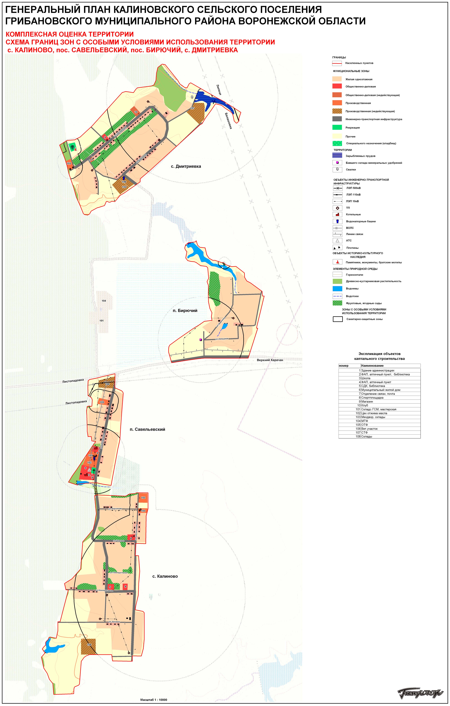

Пояснительная записка схемы водоснабжения
- Калиновское сельское поселение входит в состав Грибановского муниципального района.
Географическая площадь территории Калиновского сельского поселения составляет на 01.01.2022 г. – 6500 га.
Располагается в северной части Грибановского района. В состав Калиновского сельского поселения входят 4 населенных пункта: п. Бирючий, п. Савельевский, с. Дмитриевка, с. Калиново. Административным центром поселения является с. Калиново.
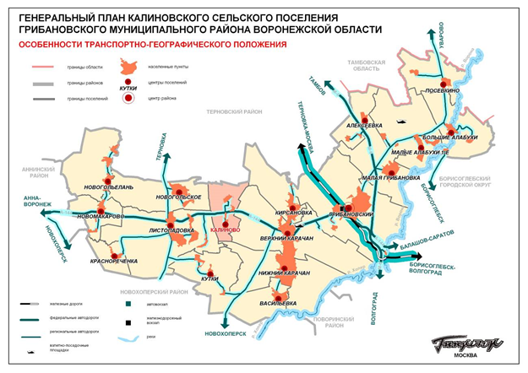
Численность населения на 01.01.2022 года 191 человек.
Источником водоснабжения Калиновского сельского поселения являются подземные воды индивидуальные шахтные колодцы.

